用例模型

Django学习笔记系统｜用例模型
本用例模型基于项目 models.py 实体：User、Category、Tag、Note。 所有用例功能严格对应数据库字段与外键约束：
- Note 通过 ForeignKey 关联 User、Category；
- Note 和 Tag 使用 ManyToMany 多对多关联；
- 不存在点赞、评论、收藏等模型之外的功能；
- include、extend 关系符合 UML 用例规范，数据流和实体模型保持一致，无功能冲突。

一、参与者（Actor）
- 游客：未登录，仅浏览公开笔记
- 登录用户（笔记作者）：登录账号，管理自己的笔记，可选择分类、标签
- 管理员：后台，管理全部分类、标签、所有笔记
二、用例图结构
参与者
- 游客
- 登录用户
- 管理员
用例清单 + 关系（include / extend）
- 游客：浏览笔记列表
  - <<extend>>：按分类筛选笔记
  - <<extend>>：按标签筛选笔记
  - <<extend>>：搜索笔记
- 游客：查看笔记详情
- 登录：用户登录
- 登录用户：退出登录
- 登录用户：创建笔记
  - <<include>>：选择学科分类
  - <<include>>：添加知识点标签
- 登录用户：修改笔记
  - <<include>>：选择学科分类
  - <<include>>：添加/修改知识点标签
- 登录用户：删除自己的笔记
- 登录用户：查看自己的笔记列表
- 管理员：管理学科分类（新增/修改/删除分类）
- 管理员：管理知识点标签（新增/修改/删除标签）
- 管理员：管理全部笔记（查看、编辑、删除任意笔记）
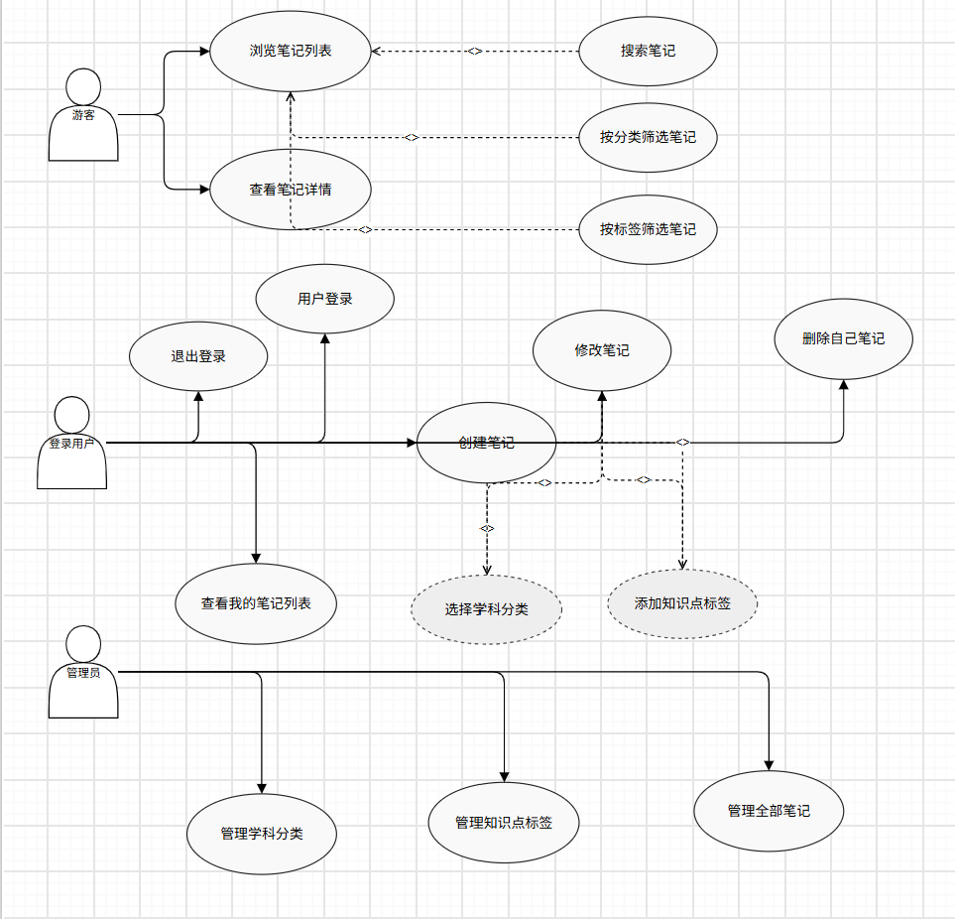

三、用例规约
用例1：浏览笔记列表
- 参与者：游客
- 前置条件：进入笔记首页
- 后置条件：页面展示笔记简要信息（标题、发布时间、作者）
- 基本流
  - 游客访问笔记列表页面
  - 系统从数据库读取笔记数据
  - 系统分页展示笔记摘要
  - 用例结束
- 异常流
  - 无笔记数据：页面提示“暂无笔记”
用例2：查看笔记详情
- 参与者：游客
- 前置条件：游客处于笔记列表页
- 后置条件：展示笔记完整内容
- 基本流
  - 游客点击某条笔记标题
  - 系统根据笔记id查询 Note 记录
  - 加载笔记标题、正文、分类、标签、时间
  - 展示详情页面，用例结束
- 异常流
  - 笔记不存在：跳转404页面
用例3：搜索笔记（extend 浏览笔记列表）
- 参与者：游客
- 前置条件：游客正在浏览笔记列表
- 后置条件：展示匹配标题的笔记
- 基本流
  - 游客在搜索框输入关键词
  - 提交搜索
  - 系统模糊匹配笔记标题
  - 返回结果列表
- 异常流
  - 无匹配结果：提示“未找到相关笔记”
用例4：按分类筛选笔记（extend 浏览笔记列表）
- 参与者：游客
- 前置条件：游客正在浏览笔记列表，存在学科分类
- 后置条件：只展示选定分类下的笔记
- 基本流
  - 游客点击左侧某个分类
  - 系统关联 Note — Category 查询
  - 返回该分类笔记列表
- 异常流
  - 该分类下无笔记：提示暂无内容
用例5：按标签筛选笔记（extend 浏览笔记列表）
- 参与者：游客
- 前置条件：游客正在浏览笔记列表，存在标签
- 后置条件：只展示绑定该标签的笔记
- 基本流
  - 游客点击标签
  - 系统通过多对多关系查询带该 Tag 的 Note
  - 返回笔记列表
- 异常流
  - 该标签下无笔记：提示暂无内容
用例6：用户登录
- 参与者：登录用户
- 前置条件：用户未登录，打开登录页面
- 后置条件：登录成功，保存会话；失败则保留页面
- 基本流
  - 用户输入用户名、密码
  - 提交表单
  - 系统校验 User 表账号密码
  - 校验通过，创建登录会话，跳转首页
- 异常流
  - 账号不存在：提示账号错误
  - 密码不匹配：提示密码错误
  - 表单为空：前端拦截提示输入
用例7：退出登录
- 参与者：登录用户
- 前置条件：用户已登录
- 后置条件：会话清除，状态变为游客
- 基本流
  - 用户点击退出登录
  - 服务端清除登录 session
  - 跳转首页
- 异常流
  - session 已失效：直接跳转首页
用例8：创建笔记
- 参与者：登录用户
- 前置条件：用户已登录，进入写笔记页面
- 后置条件：数据库新增一条 Note 记录，绑定作者
- 基本流
  - 用户填写笔记标题、正文
  - <<include>>：选择学科分类（可选）
  - <<include>>：添加知识点标签（可选多个）
  - 提交保存
  - 系统写入 Note 表，关联外键与多对多标签
  - 保存成功，跳转笔记详情
- 异常流
  - 标题为空：提示标题不能为空
  - 内容为空：提示正文不能为空
用例9：选择学科分类（include：创建笔记、修改笔记）
- 参与者：登录用户
- 前置条件：用户正在编辑笔记
- 后置条件：笔记绑定选中的 Category
- 基本流
  - 用户在下拉框选择分类，或选择“无分类”
  - 页面记录分类 id
  - 和笔记一起提交入库
- 异常流
  - 分类被管理员删除：选择项失效，置空
用例10：添加知识点标签（include：创建笔记、修改笔记）
- 参与者：登录用户
- 前置条件：用户正在编辑笔记
- 后置条件：笔记关联选中的 Tag
- 基本流
  - 用户勾选已有标签
  - 页面记录标签集合
  - 通过多对多关系绑定到笔记
- 异常流
  - 标签被管理员删除：该标签自动解除绑定
用例11：修改笔记
- 参与者：登录用户
- 前置条件：用户登录，且是这条笔记的 author
- 后置条件：更新 Note 的 title / content / category / tags / update_time
- 基本流
  - 用户进入自己笔记的编辑页
  - 修改标题、正文
  - <<include>>：选择学科分类
  - <<include>>：添加/修改知识点标签
  - 提交
  - 更新数据库记录，刷新更新时间
  - 跳转详情
- 异常流
  - 用户不是作者：无编辑权限，返回 403
  - 标题为空：校验拦截
用例12：删除自己的笔记
- 参与者：登录用户
- 前置条件：用户登录，是笔记作者
- 后置条件：该条 Note 记录从数据库删除
- 基本流
  - 用户打开笔记，点击删除
  - 弹出确认提示
  - 用户确认删除
  - 系统删除 Note
  - 返回笔记列表
- 异常流
  - 用户不是作者：禁止删除
用例13：查看自己的笔记列表
- 参与者：登录用户
- 前置条件：用户已登录
- 后置条件：展示当前用户作为 author 的所有笔记
- 基本流
  - 用户进入“我的笔记”页面
  - 系统按 User 外键过滤 Note
  - 列表展示
- 异常流
  - 用户还没有笔记：提示暂无笔记
用例14：管理员管理学科分类
- 参与者：管理员
- 前置条件：管理员登录后台 admin
- 后置条件：Category 表新增 / 修改 / 删除记录
- 基本流
  - 管理员进入分类管理后台
  - 选择新增 / 修改 / 删除分类
  - 提交操作，更新 Category
- 异常流
  - 删除被笔记引用的分类：按模型 SET_NULL，笔记分类字段置空
用例15：管理员管理知识点标签
- 参与者：管理员
- 前置条件：管理员登录后台 admin
- 后置条件：Tag 表新增 / 修改 / 删除记录
- 基本流
  - 管理员进入标签管理后台
  - 新增、编辑、删除标签
  - 保存到 Tag 表
- 异常流
  - 删除标签：解除所有笔记和该标签的多对多绑定
用例16：管理员管理全部笔记
- 参与者：管理员
- 前置条件：管理员登录后台
- 后置条件：任意笔记可被查看、编辑、删除
- 基本流
  - 在后台查看全部笔记
  - 编辑笔记内容、分类、标签
  - 或直接删除笔记
- 异常流
  - 笔记不存在：提示记录不存在

